# Họ và tên:……………………………………………..Lớp……………………..

# PHIẾU BÀI TẬP – LUYỆN TẬP /117

**Bài 1: Tìm *x :***

1. *x* x 2 = 4

……………………………

……………………………

1. 2 x *x =* 12

……………………………

……………………………

1. 3 x *x =* 27

……………………………

……………………………

# Bài 3 : Viết số thích hợp vào ô trống :

|  |  |  |  |  |  |  |
| --- | --- | --- | --- | --- | --- | --- |
| Thừa số | 2 | 2 | 2 |  | 3 | 3 |
| Thừa số | 6 |  | 3 | 2 | 5 |  |
| Tích |  | 12 |  | 6 |  | 15 |

**Bài 4 :** Có 12kg gạo chia đều vào 3 túi. Hỏi mỗi túi có mấy ki – lô – gam gạo ?

Bài giải

………………………………………………………………………………………

………………………………………………………………………………………

………………………………………………………………………………………

**BẢNG CHIA 4**

**Bài 1/ 118:** Tính nhẩm

|  |  |  |
| --- | --- | --- |
| 8 : 4 =...... | 12: 4 =...... | 24 : 4 =...... |
| 16 : 4 =...... | 40 : 4 =...... | 20 : 4 =...... |
| 4 : 4 =...... | 28: 4 =...... | 36 : 4 =...... |
|  |  | 32 : 4 =...... |

**Bài 2/118:** Có 32 học sinh xếp thành 4 hàng đều nhau. Hỏi mỗi hàng có mấy học sinh?

Bài giải

...........................................................................................................................

...........................................................................................................................

...........................................................................................................................

**Bài 1/120:** Tính nhẩm

|  |  |  |  |
| --- | --- | --- | --- |
| 8 : 4 = ...... | 12 : 4 = ...... | 20 : 4 = ...... | 28 : 4 = ...... |
| 36 : 4 = ...... | 24 : 4 = ...... | 40 : 4 = ...... | 32 : 4 = ...... |
| **Bài 2/120:** Tính nhẩm | | | |
| 4 x 3 = ...... | 4 x 2 = ...... | 4 x 1 = ...... | 4 x 4= ...... |
| 12 : 4 = ......  12 : 3 =…… | 8 : 4 = ......  8 : 2 =…... | 4 : 4 = ......  4 : 1 =….. | 16 : 4 = ...... |

**Bài 3/120:** Có 40 học sinh chia đều thành 4 tổ. Hỏi mỗi tổ có mấy học sinh?

Bài giải

...........................................................................................................................

...........................................................................................................................

...........................................................................................................................

|  |  |
| --- | --- |
| Toán: | **MỘT PHẦN TƯ** |
|  |  |
|  | - Chia hình vuông thành bốn phần bằng nhau. |
|  | - Lấy một phần, được **một phần tư** hình vuông. |
|  | - Một phần tư được viết là : |

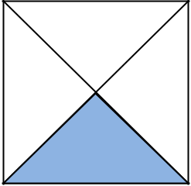

***Nhắc : Muốn tìm một thừa số ta lấy tích chia cho thừa số kia.( học thuộc)***

Bài 1: Tìm x:

|  |  |  |  |  |  |
| --- | --- | --- | --- | --- | --- |
| a) x x 2 = 4 | |  | b) x x 2 = 4 | c) 2 x x = 12 | d) 3 x x = 27 |
| x | = 4 | : 2 | …………. | …………. | …………. |
| x | = 2 |  | …………. | …………. | …………. |

***Phụ huynh cho HS học thuộc bảng chia 4 và tự làm không nhìn bảng chia.***

Bài 2 : Tính nhẩm:

|  |  |  |  |  |  |  |  |
| --- | --- | --- | --- | --- | --- | --- | --- |
|  | 8 | : 4 =……. |  | 12:4 | =……. | 24:4 | =……. |
|  | 16 | : 4 =……. |  | 40:4 | =……. | 20:4 | =……. |
|  | 4 | : 4 =……. |  | 28:4 | =……. | 36:4 | =……. |
|  |  |  |  |  |  | 32:4 | =……. |
| Bài 4 | Tính nhẩm: | |  |  |  |  |  |
|  | 4 x 3 =……. | | 4 x 2 | =……. | 4 x 1 | =……. | 4 x 4 =……. |
|  | 12 : 4 =……. | | 8 : 4 | =……. | 4 : 4 | =……. | 16 : 4 =……. |
|  | 12:3 | =……. | 8 : 2 | =……. | 4 : 1 | =……. |  |
|  |  | | | | | | |
| Bài 5 | Có 12kg gạo **chia đều** vào 3 túi. Hỏi mỗi túi có mấy ki-lô-gam gạo? | | | | | | |
|  |  |  |  |  | Bài giải |  |  |
|  |  | …………………………………………………………….. | | | | | |
|  |  | …………………………………………………………….. | | | | | |
|  |  | …………………………………………………………….. | | | | | |
|  |  | | | | | | |
| Baì 6 | Có 32 học sinh xếp thành 4 hàng **đều nhau**. Hỏi mỗi hàng có mấy học sinh? | | | | | | |
|  |  |  |  |  | Bài giải |  |  |
|  |  | …………………………………………………………….. | | | | | |
|  |  | …………………………………………………………….. | | | | | |
|  |  | …………………………………………………………….. | | | | | |

Bài 7 Có 40 học sinh chia đều thành 4 tổ. Hỏi mỗi tổ có mấy học sinh? Bài giải

……………………………………………………………..

……………………………………………………………..

……………………………………………………………..

**Học sinh học thuộc bảng chia 5**

* Học sinh học thuộc bảng chia 5

(Học thuộc bảng nhân 5 từ đó mới thuộc bảng chia 5)

* Cho HS nhận biết tên gọi các thành phần trong phép chia như:

**Ví dụ: Trong phép chia 10 : 2 = 5**

1. **gọi là Số bị chia**
2. **gọi là Số chia 5gọi là Thương.**

Bài 8 Có 15 bông hoa cấm đều vào 3 bình hoa. Hỏi mỗi bình có mấy bông hoa?

Bài giải

……………………………………………………………..

……………………………………………………………..

……………………………………………………………..

**Tập**

**đọc:** **Học sinh đọc nhiều lần bài tập đọc *Quả* *tim khỉ* *; Voi nhà.***

**Trả lời câu hỏi trong SGK.**

Phụ huynh cho HS đọc nhiều lần và đọc cho HS viêt lại đoạn sau:

**Chính tả( nghe viết)**

**Voi nhà**

Con voi lúc lắc vòi ra hiệu điều gì đó, rồi đến trước mũi xe.

Tứ lo lắng:

-Nó đập tan xe mất. Phải bắn thôi!

Nhưng kìa, con voi quặp chặt vòi vào đầu xe và co mình lôi mạnh chiếc xe qua vũng lầy. Lôi xong, nó huơ vòi về phía lùm cây rồi lững thững đi theo hướng bản Tun.

Theo Nguyễn Trần Bé

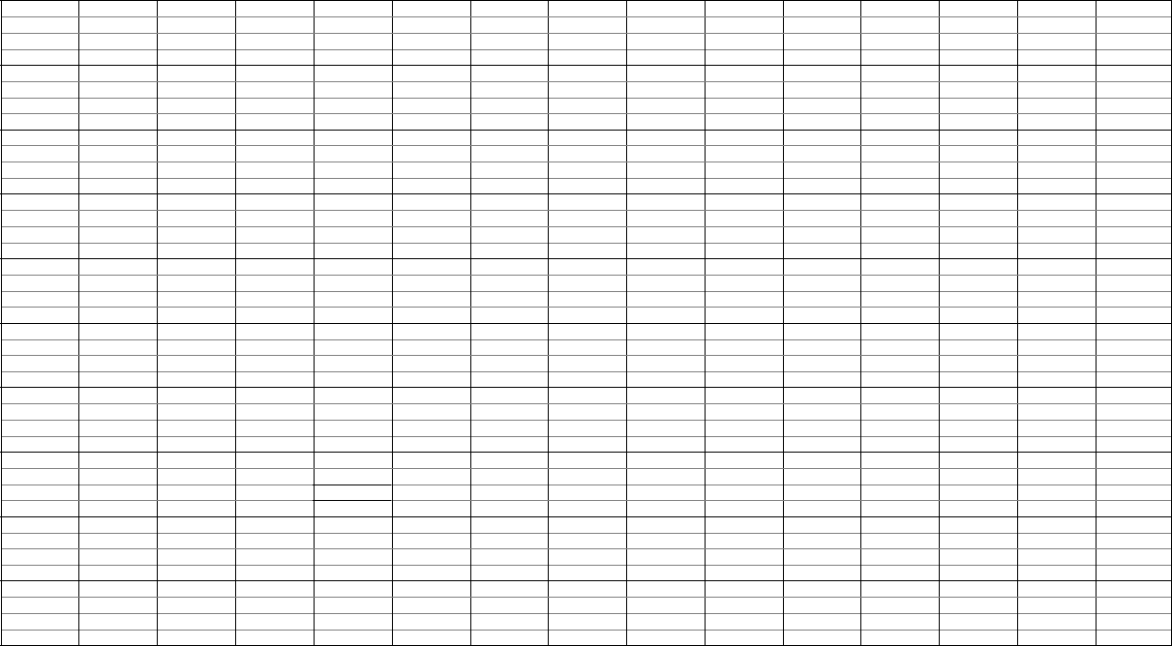

|  |  |  |
| --- | --- | --- |
| **Luyện** | Hãy chọn tên con vật thích hợp với mỗi chổ trống dưới đây: | |
| **từ và** | (thỏ, voi, hổ (cọp), sóc) | |
| **câu:** | a) Dữ như …… | c) Khỏe như …… |
| b) Nhát như …… | d) Nhanh như …… |
|  |
|  |  |  |
| **Tập** | Viết vào vở tập viết: | chữ U |
| **viết** | HS viết vào vở có ô li 10 hàng dòng từ ứng dụng: | |
|  | Ươm cây gây rừng. Ươm cây gây rừng. | |
|  |  |  |